Пост - сообщение для детей (подростков):

Прочитай и передай другому

Эти правила помогут тебе сохранить здоровье и жизнь.

Школьник Артем Папернов из города Нелидово Тверской области подходил к пешеходному переходу. Не успел он посмотреть по сторонам, как его хлопнули по плечу два приятеля и, весело крикнув «До завтра!», побежали через дорогу, даже не глядя на светофор. Рядом с ними едва успела затормозить выехавшая из-за поворота машина. Еще бы пара секунд, и могла бы произойти трагедия. «Почему мы не соблюдаем такие простые правила дорожного движения? - подумал Артем, - Ведь от них зависит наша собственная жизнь и счастье наших родных и близких.
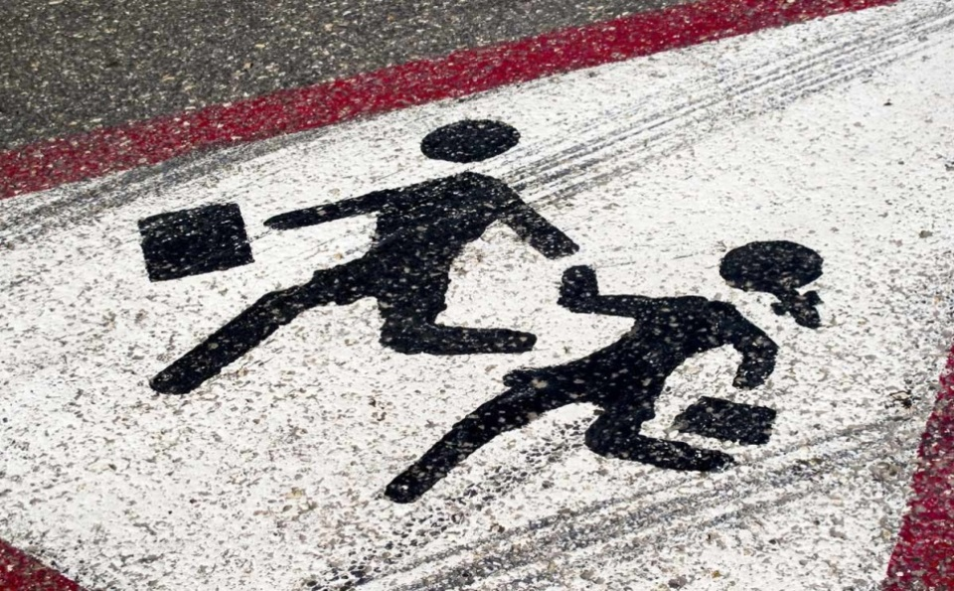

Придя домой, школьник решил вспомнить самые простые правила поведения на дороге, которые легко запомнить, и разместил их на своей странице в «ВКонтакте», чтобы их еще раз прочитали и другие ребята:

- Ходи только по тротуару, придерживаясь правой стороны;
- Там, где нет тротуаров, иди по левому краю дороги, навстречу движущемуся транспорту;
- Переходи улицу только на зеленый свет светофора;
- Не перебегай дорогу перед машиной – она не может остановиться мгновенно;
- Никогда не играй на проезжей части. На велосипеде катайся во дворе или на специальной площадке;
- Выйдя из автобуса, подожди, пока он отъедет. И только потом, посмотрев по сторонам, переходи дорогу;
- Троллейбус и автобус обходи сзади, трамвай – спереди;
- Если часто возвращаешься домой по вечерам, попроси родителей купить тебе куртку или рюкзак со светоотражателями. Их выпускают не только для малышей;
- Никогда не переходи дорогу в наушниках, слушая музыку;
- Если рядом нет перехода или светофора, выбери место, откуда хорошо видно дорогу во всех направлениях и только тогда переходи ее.

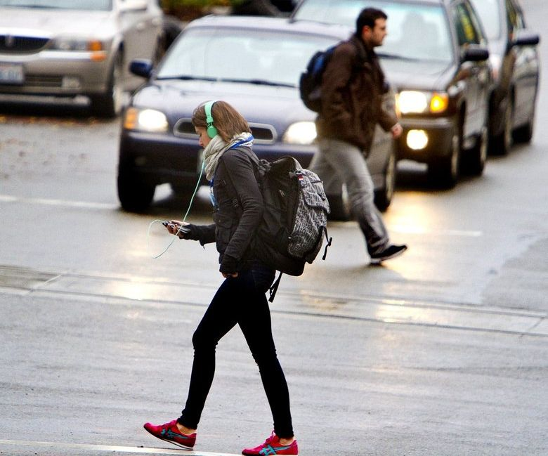

Прочитал? Запомнил? А теперь размести эти правила на своих страницах в социальных сетях. Береги себя и свою жизнь, не причиняй боль своим родным и близким!

